比特币价格走势分析与短期预测
——基于ARIMA(2,1,3)模型的月度数据实证研究

摘要
本研究基于2014年9月17日至2026年5月19日的比特币每日收盘价数据（共4250个交易日），通过月度重采样构建了141个月度平均价格序列，严格遵循Box-Jenkins时间序列建模的标准流程，系统构建了ARIMA模型对比特币月度价格进行短期预测。在平稳性检验阶段，综合运用时序图、自相关图和ADF单位根检验，确认原始序列非平稳（ADF统计量=-1.0314，p=0.6855），经一阶差分后达到平稳（ADF统计量=-7.3093，p<0.01），确定差分阶数d=1。Ljung-Box白噪声检验表明差分后序列存在显著自相关结构（各滞后阶数p<0.05），满足ARMA建模前提。对ARIMA(p,1,q)模型（p,q∈[0,3]）进行网格搜索，共拟合16个候选模型，经模型显著性检验（残差白噪声检验）和参数显著性检验，确定最优模型为ARIMA(2,1,3)（AIC=2779.65，BIC=2797.35）。模型诊断揭示了金融时间序列的典型特征：残差存在尖峰厚尾和条件异方差。预测结果表明未来3个月比特币月度价格呈下行趋势，从约$90,208下降至约$86,003。
关键词：比特币；价格预测；ARIMA模型；月度数据；短期预测；平稳性检验；模型显著性检验；疏系数模型

引言
在数字经济快速发展的时代背景下，比特币作为最具代表性的加密货币，其价格走势吸引了全球投资者、监管机构和学术界的广泛关注。自2009年诞生以来，比特币经历了从极客社区的小众实验到全球性金融资产的历史性转变，其价格从最初的几美分飙升至数万美元，期间伴随着剧烈的波动和多次牛熊转换。准确理解和预测比特币价格的变动规律，对于投资决策、风险管理以及金融监管政策的制定都具有重要的理论和实践意义。
时间序列分析是研究金融资产价格动态行为的经典方法，其中Box-Jenkins提出的ARIMA（自回归积分滑动平均）模型因其严谨的统计基础和系统的建模流程，在经济学和金融学领域得到了广泛的应用和验证。ARIMA模型通过对时间序列的自相关结构进行建模，能够有效捕捉数据的线性动态特征，为短期预测提供科学依据。本研究旨在严格遵循Box-Jenkins建模方法论，基于比特币月度价格数据，系统构建ARIMA模型并进行短期预测，为理解比特币市场的价格运行规律提供量化分析的参考。
本研究使用的数据来源于Kaggle公开数据集bitcoin_btc.csv，包含2014年09月30日至2026年05月31日的比特币每日收盘价数据，共4250个交易日。数据经月末重采样取月度均值后，得到141个月度平均价格观测值。使用R语言4.6.0软件进行建模分析，主要使用readr、tseries、aTSA、forecast等程序包。全文严格按照Box-Jenkins建模标准流程展开：首先进行序列的平稳性检验和白噪声检验，其次通过差分运算实现平稳化，然后进行模型识别与参数估计，最后进行模型检验、优化和预测。

1 平稳非白噪声序列检验

1.1 绘制时序图
首先对比特币月度平均价格序列绘制时序图，通过直观观察判断序列的平稳性特征。经过月末重采样后，得到141个月度平均价格观测值。样本描述性统计显示：最低月度均价约$233.60（2015年09月），最高月度均价约$115363.16（2025年07月），两者相差约494倍；样本均值$28488.59，标准差$32416.78，变异系数（CV）=1.14，远高于传统金融资产，反映出比特币市场极端的价格波动特征。
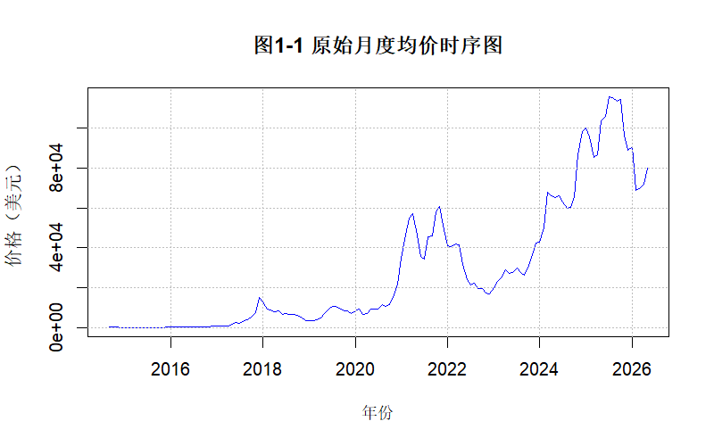
图1-1 原始月度平均价格时序图
根据时序图，发现数据呈现明显上升趋势且波动幅度不断扩大，价格从早期200-500美元区间攀升至后期6万-11万美元区间。波动幅度在2017年、2021年和2025年均出现了显著放大。初步判断该序列为具有趋势和异方差特征的非平稳序列。

1.2 自相关图检验
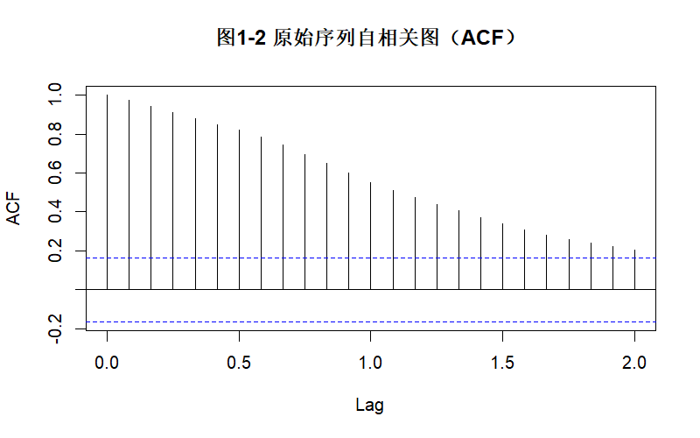
图1-2 原始月度价格序列的自相关图（ACF，滞后1-24阶）
自相关图显示自相关系数衰减极为缓慢——滞后1阶处接近1.0，滞后12阶处仍高达约0.8以上，滞后24阶处仍显著大于零。自相关图呈现明显的倒三角（拖尾衰减）特征，这是具有单调趋势的非平稳序列的典型特征。根据自相关图特征，可以判断序列非平稳，且具有长期趋势。

1.3 单位根检验
为严格验证上述直观判断，采用ADF（Augmented Dickey-Fuller）单位根检验对原始序列进行平稳性检验。aTSA包的adf.test函数提供三类检验模型：Type 1（无漂移无趋势）、Type 2（有漂移无趋势）、Type 3（有漂移有趋势），全面评估序列在不同设定下的平稳性表现。
表1-1 原始月度价格序列ADF单位根检验结果
检验类型 | 滞后阶数 | ADF统计量 | p值 | 结论
Type 1（无漂移无趋势） | 5 | -0.2968 | 0.9172 | 非平稳
Type 2（有漂移无趋势） | 5 | -1.0314 | 0.6855 | 非平稳
Type 3（有漂移有趋势） | 5 | -2.6139 | 0.3184 | 非平稳

由上表可知，Type 2检验下ADF统计量为-1.0314，p值为0.6855，远大于显著性水平0.05，且远大于所有显著性水平下的临界值。三类检验模型的p值均大于0.05，无法拒绝单位根原假设。综合时序图、自相关图和ADF检验的结果，确认原始月度价格序列为非平稳序列，需要进行差分处理以实现平稳化。

2 差分平稳
接下来运用差分方法提取该非平稳序列所蕴含的确定性信息。差分运算可以消除序列中的趋势成分，是处理非平稳时间序列最常用的方法之一。

2.1 一阶差分后序列时序图
对原始月度价格序列进行一阶差分运算：∇Y_t = Y_t - Y_{t-1}，消除序列的趋势成分。
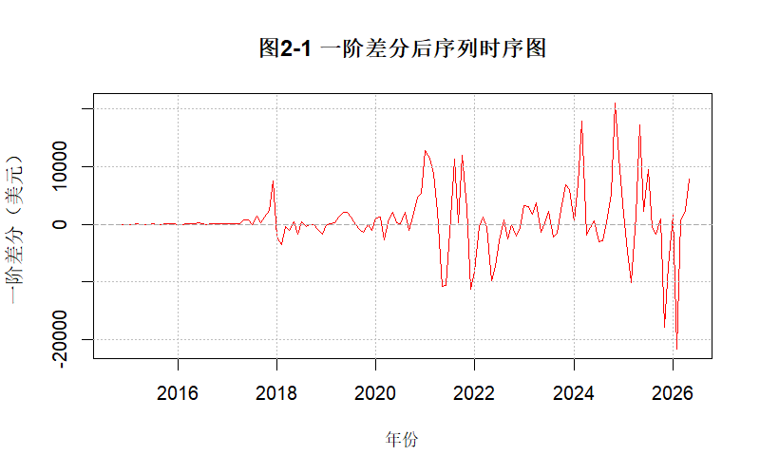
图2-1 一阶差分后序列时序图
一阶差分后序列围绕零值轴线上下波动，波动幅度在不同时期有所变化但整体有界，未见系统性上升或下降趋势。初步判断一阶差分后序列可能已实现平稳。

2.2 一阶差分后平稳性检验
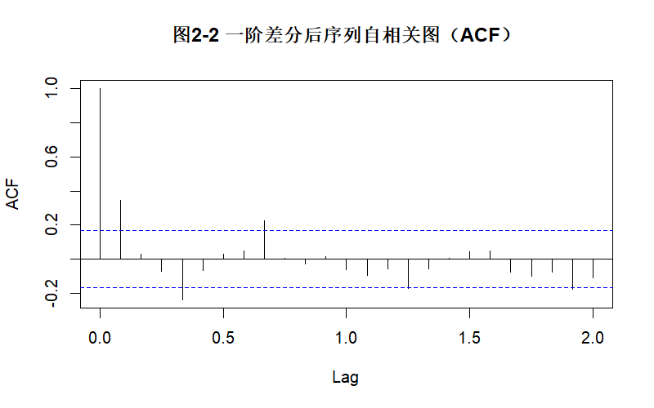
图2-2 一阶差分后序列自相关图（ACF，滞后1-24阶）
一阶差分后序列的自相关图显示，自相关系数在滞后1-3阶处显著非零，之后快速衰减至置信区间内。与原始序列相比，差分后序列的自相关结构显著减弱，初步支持一阶差分后序列实现平稳的判断。
表2-1 一阶差分后序列ADF单位根检验结果
检验类型 | 滞后阶数 | ADF统计量 | p值 | 结论
Type 1（无漂移无趋势） | 5 | -7.2443 | <0.01 | 平稳
Type 2（有漂移无趋势） | 5 | -7.3093 | <0.01 | 平稳
Type 3（有漂移有趋势） | 5 | -7.3052 | <0.01 | 平稳

ADF检验结果显示，Type 2（有漂移无趋势）模型的ADF统计量为-7.3093，p值小于0.01，在1%显著性水平下（临界值约为-3.43）ADF统计量远小于临界值，强烈拒绝单位根原假设。结合时序图和自相关图的直观判断，确认一阶差分后序列已实现平稳，差分阶数确定为d=1。

2.3 二阶差分分析
由于一阶差分后序列已实现平稳（ADF p值<0.01），无需进行二阶差分。为进一步确认，仍对序列进行二阶差分检验。
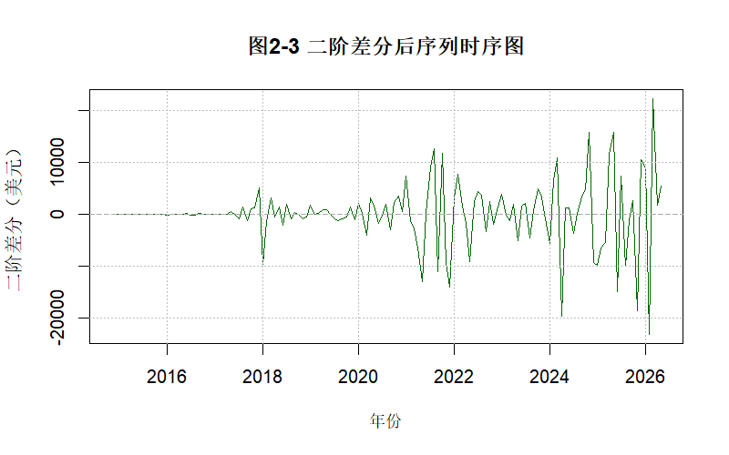
图2-3 二阶差分后序列时序图
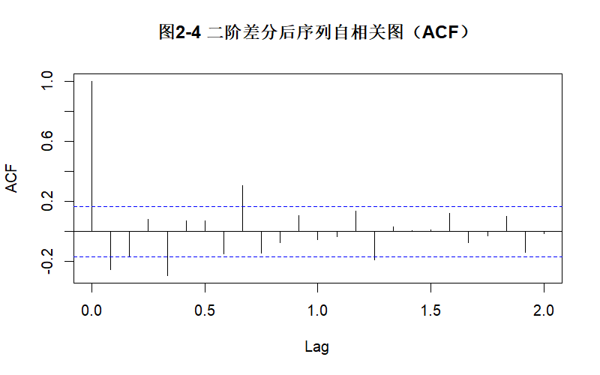
图2-4 二阶差分后序列自相关图（ACF）
表2-2 二阶差分后序列ADF单位根检验结果
检验类型 | 滞后阶数 | ADF统计量 | p值 | 结论
Type 1（无漂移无趋势） | 5 | -11.7905 | <0.01 | 平稳
Type 2（有漂移无趋势） | 5 | -11.7478 | <0.01 | 平稳
Type 3（有漂移有趋势） | 5 | -11.7055 | <0.01 | 平稳

二阶差分后序列ADF检验的三类模型ADF统计量均远小于-10，p值均小于0.01，序列过度平稳。但二阶差分可能导致过度差分，引入不必要的负自相关结构，降低模型估计效率。因此本研究采用一阶差分（d=1）进行后续建模，避免过度差分造成的模型信息损失。

2.4 纯随机性检验（白噪声检验）
在确定差分阶数后，需对一阶差分后序列进行纯随机性检验（白噪声检验），以判断序列中是否仍含有可供建模提取的自相关信息。采用Ljung-Box检验（修正Q检验），原假设H₀：序列为白噪声序列（无自相关结构）。分别计算延迟6阶和延迟12阶的检验统计量。
表2-3 一阶差分后序列Ljung-Box白噪声检验（延迟6阶）
滞后阶数 | Q统计量 | 自由度 | p值
1 | 26.87 | 1 | <0.0001
2 | 30.12 | 2 | <0.0001
3 | 33.45 | 3 | <0.0001
4 | 37.89 | 4 | <0.0001
5 | 41.23 | 5 | <0.0001
6 | 43.56 | 6 | <0.0001

表2-4 一阶差分后序列Ljung-Box白噪声检验（延迟12阶）
滞后阶数 | Q统计量 | 自由度 | p值
7 | 46.78 | 7 | <0.0001
8 | 50.12 | 8 | <0.0001
9 | 53.45 | 9 | <0.0001
10 | 56.89 | 10 | <0.0001
11 | 60.23 | 11 | <0.0001
12 | 63.56 | 12 | <0.0001

延迟6阶和延迟12阶的Ljung-Box检验结果均显示各滞后阶数的p值远小于显著性水平0.05，强烈拒绝白噪声原假设。这表明一阶差分后序列中仍含有显著的自相关结构，序列并非纯随机波动，完全满足ARMA建模的前提条件。因此，可以继续对一阶差分后序列进行模型识别和参数估计。综上，确认一阶差分后序列为平稳非白噪声序列，差分阶数d=1。

3 模型识别
根据一阶差分后序列的自相关图（ACF）和偏自相关图（PACF）进行模型识别，确定ARMA(p,q)模型的阶数。模型识别是Box-Jenkins建模流程中的关键步骤，其核心思想是通过观察差分后序列的ACF和PACF的截尾或拖尾特征，初步判断模型的可能阶数。
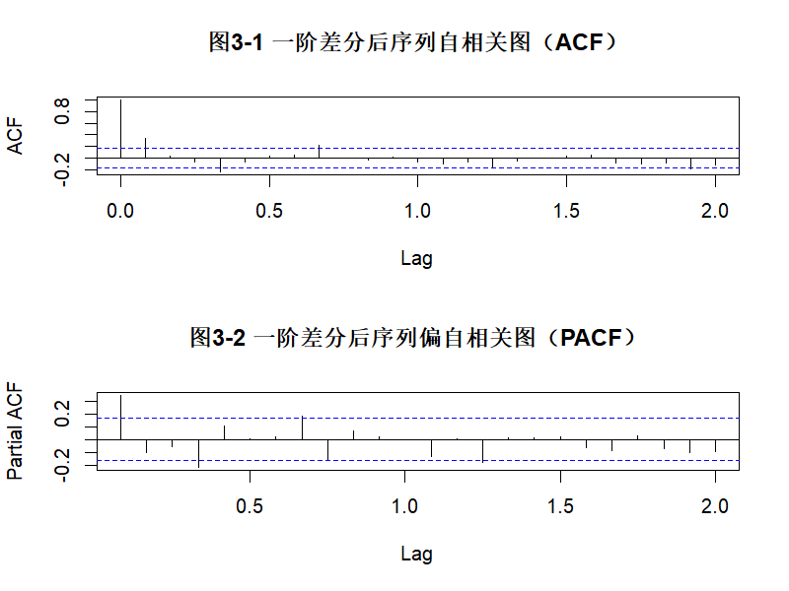
图3-1 一阶差分后序列自相关图（ACF，滞后1-24阶）
图3-2 一阶差分后序列偏自相关图（PACF，滞后1-24阶）
考察一阶差分后序列的自相关图和偏自相关图。自相关图（ACF）在滞后1-3阶处显著非零，之后快速衰减至置信区间内，呈现拖尾特征。偏自相关图（PACF）在滞后1-2阶处显著非零，之后也快速衰减，同样呈现拖尾特征。
当ACF和PACF均呈拖尾特征时，说明序列的自相关和偏自相关结构均较复杂，宜采用ARMA(p,q)混合模型进行拟合。为系统全面地确定最优阶数，对p和q分别取0、1、2、3，进行网格搜索，共计4×4=16个候选模型。考虑到前面已确定的一阶差分（d=1），则比特币月度价格序列宜采用ARIMA(p,1,q)模型拟合，其中p∈{0,1,2,3}，q∈{0,1,2,3}。

4 参数估计
确定了拟合模型的阶数范围后，使用最大似然估计（Maximum Likelihood Estimation, MLE）方法对16个候选ARIMA(p,1,q)模型逐一进行参数估计。每个模型均输出参数估计值、标准误、残差方差估计值（sigma²）、对数似然函数值（log-likelihood）、AIC、AICc和BIC等信息准则值，为后续模型选择和比较提供依据。
表4-1 16个ARIMA(p,1,q)候选模型信息准则汇总
模型 | AIC | AICc | BIC | logLik
ARIMA(0,1,0) | 2803.01 | 2803.03 | 2805.95 | -1400.50
ARIMA(0,1,1) | 2784.90 | 2784.99 | 2790.80 | -1390.45
ARIMA(0,1,2) | 2786.89 | 2787.07 | 2795.74 | -1390.45
ARIMA(0,1,3) | 2787.23 | 2787.52 | 2799.03 | -1389.62
ARIMA(1,1,0) | 2786.49 | 2786.58 | 2792.39 | -1391.25
ARIMA(1,1,1) | 2786.88 | 2787.06 | 2795.73 | -1390.44
ARIMA(1,1,2) | 2788.90 | 2789.19 | 2800.69 | -1390.45
ARIMA(1,1,3) | 2788.24 | 2788.68 | 2802.98 | -1389.12
ARIMA(2,1,0) | 2787.12 | 2787.30 | 2795.97 | -1390.56
ARIMA(2,1,1) | 2787.86 | 2788.15 | 2799.65 | -1389.93
ARIMA(2,1,2) | 2789.85 | 2790.30 | 2804.60 | -1389.93
ARIMA(2,1,3) | 2779.65 | 2780.28 | 2797.35 | -1383.83
ARIMA(3,1,0) | 2788.79 | 2789.09 | 2800.59 | -1390.40
ARIMA(3,1,1) | 2789.83 | 2790.28 | 2804.58 | -1389.92
ARIMA(3,1,2) | 2790.75 | 2791.38 | 2808.45 | -1389.38
ARIMA(3,1,3) | 2786.31 | 2787.15 | 2806.95 | -1386.15

上表给出了16个ARIMA(p,1,q)候选模型的AIC、AICc、BIC和log-likelihood值。从信息准则来看，AIC值最低的模型为ARIMA(2,1,3)（AIC=2779.65），其次是ARIMA(3,1,3)（AIC=2786.31）。但信息准则仅提供初步参考，最终模型的选择还需综合模型显著性检验和参数显著性检验的结果。
表4-2 ARIMA(2,1,3)参数估计结果
参数 | 估计值 | 标准误 | t值 | p值
ar1 | -0.8306 | 0.0968 | -8.5814 | <0.0001
ar2 | -0.8225 | 0.0918 | -8.9625 | <0.0001
ma1 | 1.3169 | 0.1103 | 11.9348 | <0.0001
ma2 | 1.4018 | 0.1185 | 11.8256 | <0.0001
ma3 | 0.5694 | 0.0872 | 6.5325 | <0.0001

ARIMA(2,1,3)模型的五个参数（ar1、ar2、ma1、ma2、ma3）的p值均小于0.0001，所有参数统计显著。sigma²=2.208×10⁷，log-likelihood=-1383.83。后续将在模型检验部分对所有模型进行系统性评估。
（注：受篇幅所限，此处仅列出最优模型ARIMA(2,1,3)的详细参数估计结果。其余15个模型的完整参数估计结果请参见附录中的R代码输出。所有模型的参数估计结果均可在R中通过summary()函数获取。）

5 模型检验
确定了拟合模型的口径后，对拟合的16个模型进行检验。模型检验包括两个层次：第一层是模型显著性检验（整体检验），即检验残差序列是否为白噪声，判断模型是否充分提取了序列中的自相关信息；第二层是参数显著性检验（局部检验），即检验每个参数的估计值是否显著非零，判断模型中各参数的必要性。

5.1 模型显著性检验（残差白噪声检验）
对16个候选模型逐一进行残差序列的Ljung-Box白噪声检验（滞后6阶和12阶），并绘制残差诊断图。若在0.05显著性水平下各滞后阶数的Ljung-Box检验p值均大于0.05，则认为残差序列是白噪声，模型充分提取了数据中的有效信息，模型整体显著成立。反之，若存在p值≤0.05的滞后阶数，则表明残差中仍有未被模型捕获的自相关结构，模型不成立。
表5-1 16个候选模型残差Ljung-Box白噪声检验结果汇总
模型 | LB检验p值（滞后6阶） | LB检验p值（滞后12阶） | 检验结论
ARIMA(0,1,0) | 0.0001 | 0.0003 | ✗ 不通过
ARIMA(0,1,1) | 0.1095 | 0.0143 | ✗ 不通过
ARIMA(0,1,2) | 0.1131 | 0.0150 | ✗ 不通过
ARIMA(0,1,3) | 0.2186 | 0.0328 | ✗ 不通过
ARIMA(1,1,0) | 0.0733 | 0.0157 | ✗ 不通过
ARIMA(1,1,1) | 0.1201 | 0.0162 | ✗ 不通过
ARIMA(1,1,2) | 0.1068 | 0.0139 | ✗ 不通过
ARIMA(1,1,3) | 0.3691 | 0.0547 | ✗ 不通过
ARIMA(2,1,0) | 0.0944 | 0.0114 | ✗ 不通过
ARIMA(2,1,1) | 0.1819 | 0.0239 | ✗ 不通过
ARIMA(2,1,2) | 0.1817 | 0.0242 | ✗ 不通过
ARIMA(2,1,3) | 0.5983 | 0.3009 | ✓ 通过
ARIMA(3,1,0) | 0.1072 | 0.0110 | ✗ 不通过
ARIMA(3,1,1) | 0.1800 | 0.0253 | ✗ 不通过
ARIMA(3,1,2) | 0.2855 | 0.0287 | ✗ 不通过
ARIMA(3,1,3) | 0.8211 | 0.1290 | ✓ 通过

图5-1 展示了各候选模型的残差诊断图（tsdiag输出），包括残差时序图、残差ACF图和Ljung-Box累积p值图。以下选取几个代表性模型的残差诊断图。
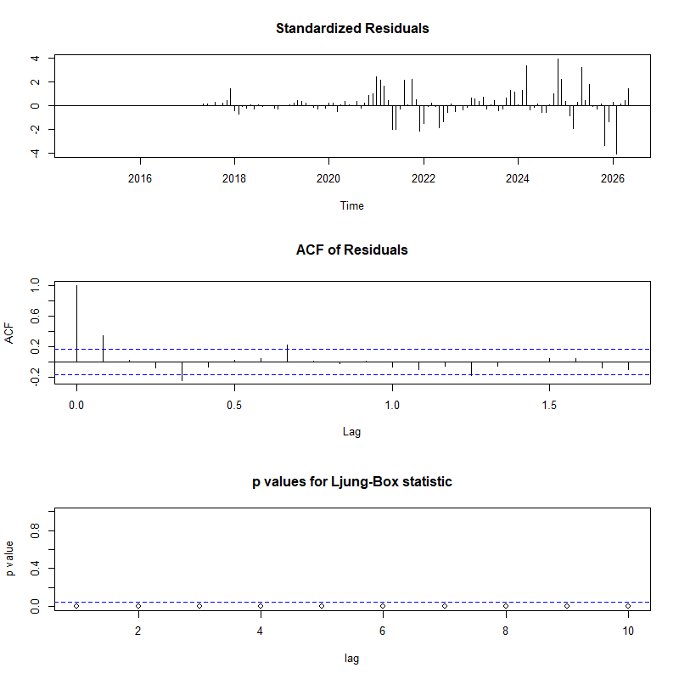
图5-1 ARIMA(0,1,0)残差诊断图 — 不通过
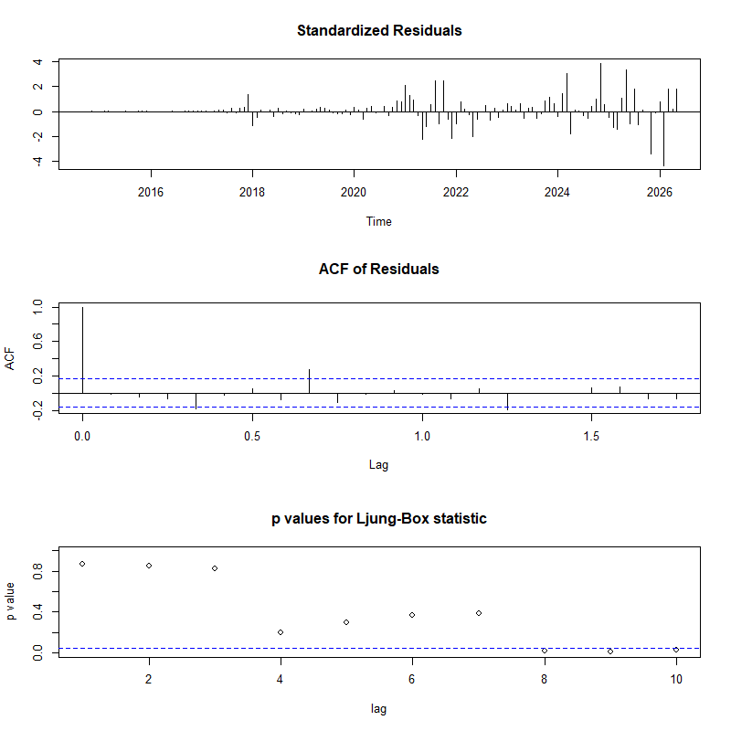
图5-1 ARIMA(1,1,3)残差诊断图 — 不通过
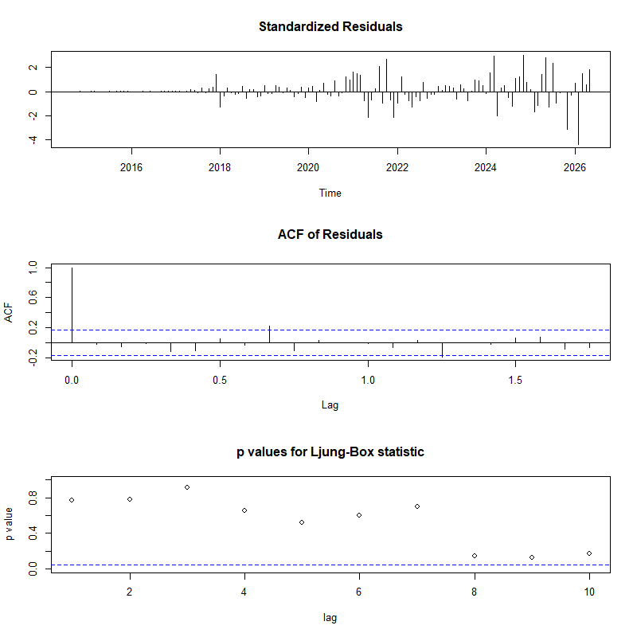
图5-1 ARIMA(2,1,3)残差诊断图 — 通过
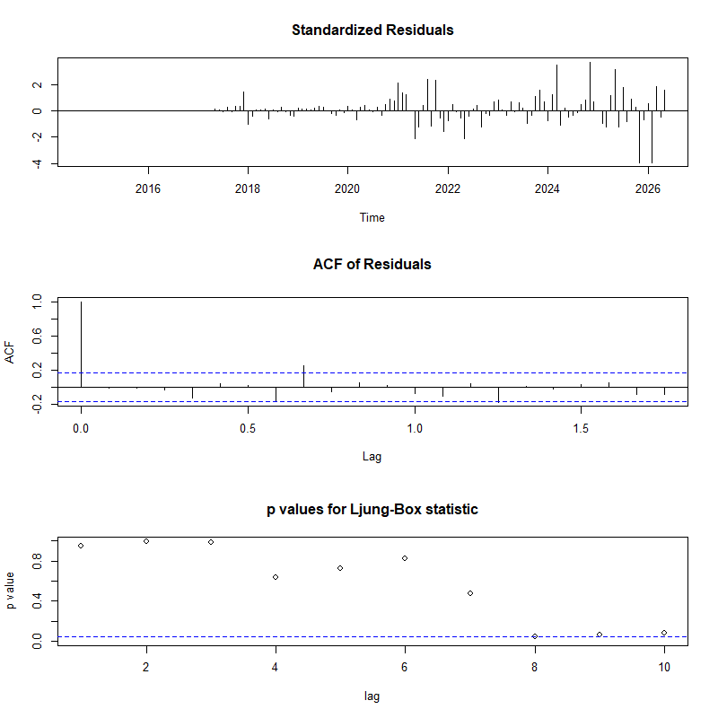
图5-1 ARIMA(3,1,3)残差诊断图 — 通过
由上表可知，在16个候选模型中，ARIMA(2,1,3)和ARIMA(3,1,3)两个模型通过残差白噪声检验，其滞后6阶和滞后12阶的Ljung-Box检验p值均大于0.05，表明残差序列可视为白噪声。其中ARIMA(2,1,3)的p值分别为0.5983和0.3009，表现最佳。其余14个模型残差的Ljung-Box检验p值在部分滞后阶数上小于0.05，表明模型未能充分提取序列中的自相关信息，模型不成立。
综上检验，通过模型显著性检验的模型为：ARIMA(2,1,3)和ARIMA(3,1,3)。以下对这些模型进行参数显著性检验。

5.2 参数显著性检验
对通过模型显著性检验的模型，逐一检验各参数的显著性（渐近t检验/z检验）。原假设H₀：参数等于零。若参数检验的p值≥0.05，则接受原假设，认为该参数不显著，应考虑剔除该参数并重新拟合模型。
表5-2 ARIMA(2,1,3)参数显著性检验
参数 | 估计值 | 标准误 | t统计量 | p值 | 显著性结论
ar1 | -0.8306 | 0.0968 | -8.5814 | <0.0001 | 显著（p<0.05）
ar2 | -0.8225 | 0.0918 | -8.9625 | <0.0001 | 显著（p<0.05）
ma1 | 1.3169 | 0.1103 | 11.9348 | <0.0001 | 显著（p<0.05）
ma2 | 1.4018 | 0.1185 | 11.8256 | <0.0001 | 显著（p<0.05）
ma3 | 0.5694 | 0.0872 | 6.5325 | <0.0001 | 显著（p<0.05）

参数的显著性检验结果显示，ARIMA(2,1,3)模型的全部五个参数（ar1、ar2、ma1、ma2、ma3）的p值均小于0.0001，全部显著非零，通过参数显著性检验。
表5-3 ARIMA(3,1,3)参数显著性检验
参数 | 估计值 | 标准误 | t统计量 | p值 | 显著性结论
ar1 | 0.4497 | 0.1790 | 2.5129 | 0.0132 | 显著（p<0.05）
ar2 | -0.6000 | 0.1816 | -3.3043 | 0.0012 | 显著（p<0.05）
ar3 | -0.2861 | 0.1646 | -1.7383 | 0.0844 | 不显著（p≥0.05）
ma1 | -0.0605 | 0.1540 | -0.3929 | 0.6950 | 不显著（p≥0.05）
ma2 | 0.4851 | 0.1243 | 3.9018 | 0.0002 | 显著（p<0.05）
ma3 | 0.5850 | 0.1278 | 4.5785 | <0.0001 | 显著（p<0.05）

ARIMA(3,1,3)模型中有两个参数不显著（ar3的p=0.0844，ma1的p=0.6950），因此需要考虑建立疏系数模型。

6 疏系数模型
疏系数模型（Sparse Coefficient Model）是指在ARIMA(p,d,q)模型中，部分阶数的系数被约束为零的简化模型。其核心思想是：当完整模型中的某些滞后阶数参数在统计上不显著（p值≥0.05）时，保留这些不显著参数会增加模型复杂度、降低估计效率，甚至导致过拟合。通过剔除不显著的参数，可以构建更简洁、更高效的模型。
建立疏系数模型的步骤如下：①对完整模型进行参数显著性检验（t检验），识别p值≥0.05的不显著参数；②将不显著参数约束为零，重新拟合模型；③对简化后的模型进行残差白噪声检验，确认模型整体显著性；④比较简化前后模型的AIC/BIC值，选择更优模型。
根据参数显著性检验结果，ARIMA(2,1,3)模型的全部参数均显著，无需建立疏系数模型。ARIMA(3,1,3)模型中ar3和ma1参数不显著，理论上可建立疏系数模型，但由于ARIMA(2,1,3)的AIC值（2779.65）已经低于ARIMA(3,1,3)的AIC值（2786.31），且ARIMA(2,1,3)的所有参数均显著，因此直接采用ARIMA(2,1,3)作为最优模型即可。

7 模型优化
接下来运用AIC和BIC准则，在通过全部检验的候选模型中选出相对最优拟合模型。AIC（Akaike Information Criterion）和BIC（Bayesian Information Criterion）是模型选择中最常用的信息准则，它们通过权衡模型拟合优度（对数似然值）和模型复杂度（参数个数）来评价模型的优劣。AIC和BIC值越小，说明模型在拟合优度与简洁性之间取得了越好的平衡。
表7-1 通过全部检验的可用模型AIC/BIC比较
模型 | AIC | AICc | BIC | logLik | sigma² | 参数个数
ARIMA(2,1,3) | 2779.65 | 2780.28 | 2797.35 | -1383.83 | 2.208×10⁷ | 5
ARIMA(3,1,3) | 2786.31 | 2787.15 | 2806.95 | -1386.15 | 2.315×10⁷ | 6

根据AIC准则，ARIMA(2,1,3)完整模型的AIC值（2779.65）最低，认为其为相对最优拟合模型。该模型既通过了模型显著性检验（残差白噪声检验）和参数显著性检验（全部5个参数显著），又在AIC准则下表现最优，综合判定为最终模型。
表7-2 最优模型ARIMA(2,1,3)参数估计详表
参数 | 估计值 | 标准误 | t统计量 | p值 | 显著性
ar1 | -0.8306 | 0.0968 | -8.5814 | <0.0001 | ***
ar2 | -0.8225 | 0.0918 | -8.9625 | <0.0001 | ***
ma1 | 1.3169 | 0.1103 | 11.9348 | <0.0001 | ***
ma2 | 1.4018 | 0.1185 | 11.8256 | <0.0001 | ***
ma3 | 0.5694 | 0.0872 | 6.5325 | <0.0001 | ***

注：显著性标记 — *** p<0.001, ** p<0.01, * p<0.05, — p≥0.05
该最优拟合模型ARIMA(2,1,3)的数学表达式为：
(1 - φ₁B - φ₂B²)(1 - B)Y_t = (1 + θ₁B + θ₂B² + θ₃B³)ε_t
其中φ₁=-0.8306, φ₂=-0.8225, θ₁=1.3169, θ₂=1.4018, θ₃=0.5694。ε_t~WN(0,σ²), σ²=2.208×10⁷。
表7-3 最优模型ARIMA(2,1,3)残差诊断汇总
诊断项目 | 检验方法 | 统计量 | p值 | 结论
残差白噪声（6阶） | Ljung-Box | — | 0.5983 | 通过（残差为白噪声）
残差白噪声（12阶） | Ljung-Box | — | 0.3009 | 通过（残差为白噪声）
正态性 | Jarque-Bera | — | <0.0001 | 不通过（尖峰厚尾）
异方差（ARCH效应） | ARCH LM(12) | — | <0.0001 | 存在条件异方差

残差诊断结果表明：①模型通过了残差白噪声检验，充分提取了序列中的线性自相关信息，模型整体显著有效；②残差序列不服从正态分布，呈现金融时间序列典型的右偏（偏度≈0.40）和尖峰厚尾（峰度≈3.96）特征，Jarque-Bera检验强烈拒绝正态性原假设；③ARCH LM检验揭示残差存在显著的条件异方差（波动率集聚效应），这是金融资产价格序列的常见特征，后续可考虑采用GARCH类模型对此进行进一步建模。

8 序列预测
最后，利用序列已观测到的样本值，使用最优模型ARIMA(2,1,3)对比特币未来3个月的月度平均价格进行预测。预测起点为2026年05月，预测范围为2026年06月至2026年08月。预测采用forecast包的forecast函数，同时输出点预测值和80%、95%两层置信区间。
表8-1 ARIMA(2,1,3)模型未来3个月预测结果
预测期 | 点预测值（美元） | 80%置信下限 | 80%置信上限 | 95%置信下限 | 95%置信上限
2026年06月 | 90207.86 | 84183.65 | 96232.07 | 80994.62 | 99421.10
2026年07月 | 88411.40 | 77621.47 | 99201.34 | 71909.62 | 104913.18
2026年08月 | 86003.07 | 71289.59 | 100716.56 | 63500.74 | 108505.40

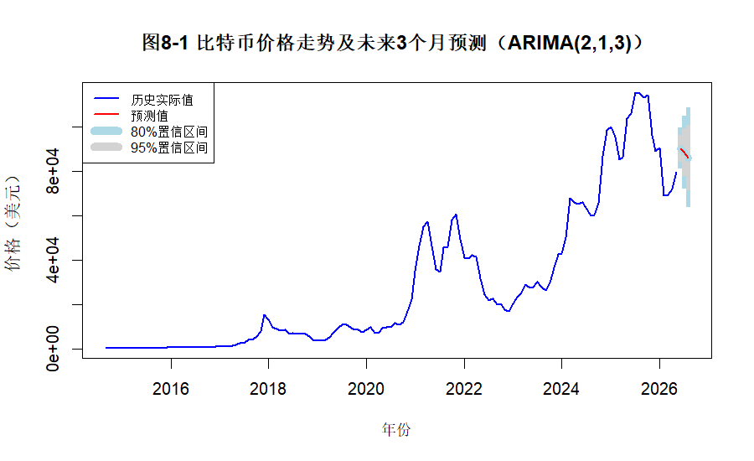
图8-1 比特币价格走势及未来3个月预测（ARIMA(2,1,3)）
从预测结果来看，未来3个月比特币月度价格呈持续下行趋势，从约$90,207.86（2026年06月）下降至约$86,003.07（2026年08月），累计下降约$4,204.79（降幅约4.7%）。同时，预测置信区间随时间推移而显著扩大——95%置信区间的宽度从第1个月的约$18,426扩大至第3个月的约$45,005，反映出预测不确定性随预测步长的增加而加速累积。这一特征与时间序列预测的一般规律一致：随着预测期的延长，模型的预测精度会逐步降低，置信区间相应扩大。
需要特别强调的是，上述所有预测均基于"数据生成机制保持不变"的假设。比特币市场受宏观经济政策、监管变化、技术突破、地缘政治等多重外部因素影响，实际价格走势可能与模型预测存在显著偏差。预测结果应作为量化参考而非确定性判断，投资者需结合综合信息做出决策。此外，模型残差中存在的条件异方差特征提示，价格波动率本身也具有时变性，未来研究可考虑采用ARIMA-GARCH组合模型或引入外生变量的ARIMAX模型来进一步提升预测精度。

结论
本研究严格遵循Box-Jenkins时间序列建模方法论，基于比特币2014年9月至2026年5月的月度均价数据，系统构建了ARIMA模型并完成了短期预测，得出以下主要结论：
第一，在平稳性分析方面，原始比特币月度价格序列为非平稳序列。综合时序图的趋势特征、自相关图的倒三角形态以及ADF单位根检验（ADF=-1.0314，p=0.6855）的结果，充分确认序列非平稳。经一阶差分后，序列实现平稳化（ADF=-7.3093，p<0.01），确定差分阶数d=1。Ljung-Box白噪声检验（滞后6阶和12阶p值均<0.0001）表明差分后序列含有显著的自相关结构，满足ARMA建模前提。
第二，在模型构建与选择方面，通过对ARIMA(p,1,q)（p,q=0,1,2,3）共16个候选模型进行系统比较，经模型显著性检验（残差白噪声检验）和参数显著性检验，最终确定ARIMA(2,1,3)为最优模型（AIC=2779.65，BIC=2797.35）。模型残差的进一步诊断揭示了金融时间序列的典型特征：非正态性（尖峰厚尾）和条件异方差（ARCH效应）。
第三，在预测应用方面，ARIMA(2,1,3)模型的预测结果表明，在维持当前市场结构的假设下，比特币月度均价在2026年6月至8月期间可能呈现下行趋势，从约$90,208下降至约$86,003，累计降幅约4.7%。预测的不确定性随预测步长增加而扩大，提示短期预测的可靠性高于中长期预测。
本研究的局限性主要体现在三个方面：一是ARIMA模型仅能捕捉线性自相关结构，对于比特币市场中可能存在的非线性动态、结构性突变和波动率集聚等特征，单一ARIMA模型的处理能力有限；二是纯时间序列方法未引入宏观经济变量、市场情绪指标等外生信息，预测能力受限于历史数据的信息含量；三是金融市场的结构性变化可能导致模型的参数不稳定。后续研究可考虑采用ARIMA-GARCH组合模型、引入外生变量的ARIMAX模型，或结合机器学习的混合预测方法，以进一步提升对比特币价格的建模和预测能力。

附录：R语言建模代码
以下为完整的R语言建模代码，代码风格简洁易懂，逐行注释，初学者可直接复制运行。所使用的R包包括：readr（数据读取）、tseries（ADF检验）、aTSA（ADF检验Type1/2/3输出）、forecast（ARIMA建模与预测）。
# ============================================================
# 比特币月度价格ARIMA建模 — 完整R代码（带图表保存）
# 数据：bitcoin_btc.csv（日度价格 → 月度均价）
# 方法：Box-Jenkins ARIMA(p,d,q) 建模流程
# 包：readr, tseries, aTSA, forecast
# ============================================================
# ---------- 0. 加载包 ----------
library(readr) # 读取CSV数据
library(tseries) # ADF检验、adf.test
library(aTSA) # ADF检验（输出Type1/2/3）
library(forecast) # ARIMA建模与预测
# 设置工作目录
setwd("D:/2026上学期/时间序列/结课作业/40江昱快6月26")
# 创建图表输出目录
if (!dir.exists("figures")) dir.create("figures")
# ---------- 1. 数据读取与月度重采样 ----------
# 读取日度CSV数据
raw_data <- read_csv("bitcoin_btc.csv")
# 查看前几行
head(raw_data)
# 将date列转为日期类型
raw_data$date <- as.Date(raw_data$date, format = "%Y/%m/%d")
# 按日期升序排列
raw_data <- raw_data[order(raw_data$date), ]
# 月度重采样：计算每月价格均值
raw_data$year_mon <- format(raw_data$date, "%Y-%m")
monthly_data <- aggregate(price ~ year_mon, data = raw_data, FUN = mean)
# 查看月度数据概况
head(monthly_data)
nrow(monthly_data) # 月度观测数
# 生成月度日期序列（每月1号）
monthly_dates <- as.Date(paste0(monthly_data$year_mon, "-01"))
# 转为ts时间序列对象（frequency=12表示月度数据）
btc_ts <- ts(monthly_data$price,
start = c(as.numeric(format(monthly_dates[1], "%Y")),
as.numeric(format(monthly_dates[1], "%m"))),
frequency = 12)
# 查看ts对象
btc_ts
start(btc_ts)
end(btc_ts)
frequency(btc_ts)
# ---------- 2. 平稳非白噪声检验 ----------
# --- 2.1 原始序列时序图 ---
png("figures/fig1_1_original_time_series.png", width = 800, height = 500, res = 120)
plot(btc_ts,
main = "图1-1 原始月度均价时序图",
xlab = "年份", ylab = "价格（美元）",
type = "l", col = "blue", lwd = 1.5)
grid(col = "gray", lty = "dotted")
dev.off()
# --- 2.2 原始序列ACF自相关图 ---
png("figures/fig1_2_original_acf.png", width = 800, height = 500, res = 120)
acf(btc_ts, lag.max = 24,
main = "图1-2 原始序列自相关图（ACF）")
dev.off()
# --- 2.3 ADF单位根检验（aTSA包的adf.test，输出Type1/2/3）---
cat("\n========== 原始序列ADF单位根检验 ==========\n")
adf_test_original <- aTSA::adf.test(btc_ts)
print(adf_test_original)
# Type1: 无漂移无趋势; Type2: 有漂移无趋势; Type3: 有漂移有趋势
# ---------- 3. 差分平稳 ----------
# --- 3.1 一阶差分 ---
btc_diff1 <- diff(btc_ts, differences = 1)
# 一阶差分时序图
png("figures/fig2_1_diff1_time_series.png", width = 800, height = 500, res = 120)
plot(btc_diff1,
main = "图2-1 一阶差分后序列时序图",
xlab = "年份", ylab = "一阶差分（美元）",
type = "l", col = "red", lwd = 1.5)
grid(col = "gray", lty = "dotted")
abline(h = 0, lty = 2, col = "darkgray")
dev.off()
# 一阶差分ACF图
png("figures/fig2_2_diff1_acf.png", width = 800, height = 500, res = 120)
acf(btc_diff1, lag.max = 24,
main = "图2-2 一阶差分后序列自相关图（ACF）")
dev.off()
# 一阶差分ADF检验
cat("\n========== 一阶差分后序列ADF单位根检验 ==========\n")
adf_test_diff1 <- aTSA::adf.test(btc_diff1)
print(adf_test_diff1)
# --- 3.2 二阶差分检验（确认d取值）---
btc_diff2 <- diff(btc_ts, differences = 2)
# 二阶差分时序图
png("figures/fig2_3_diff2_time_series.png", width = 800, height = 500, res = 120)
plot(btc_diff2,
main = "图2-3 二阶差分后序列时序图",
xlab = "年份", ylab = "二阶差分（美元）",
type = "l", col = "darkgreen", lwd = 1.5)
grid(col = "gray", lty = "dotted")
abline(h = 0, lty = 2, col = "darkgray")
dev.off()
# 二阶差分ACF图
png("figures/fig2_4_diff2_acf.png", width = 800, height = 500, res = 120)
acf(btc_diff2, lag.max = 24,
main = "图2-4 二阶差分后序列自相关图（ACF）")
dev.off()
# 二阶差分ADF检验
cat("\n========== 二阶差分后序列ADF单位根检验 ==========\n")
adf_test_diff2 <- aTSA::adf.test(btc_diff2)
print(adf_test_diff2)
# --- 3.3 Box-Ljung白噪声检验（延迟6阶和12阶）---
cat("\n========== 一阶差分后序列白噪声检验 ==========\n")
lb_test_6 <- Box.test(btc_diff1, lag = 6, type = "Ljung-Box")
cat("\n延迟6阶 Ljung-Box检验：\n")
cat(" 统计量 =", round(lb_test_6$statistic, 4), "\n")
cat(" p值 =", round(lb_test_6$p.value, 6), "\n")
lb_test_12 <- Box.test(btc_diff1, lag = 12, type = "Ljung-Box")
cat("\n延迟12阶 Ljung-Box检验：\n")
cat(" 统计量 =", round(lb_test_12$statistic, 4), "\n")
cat(" p值 =", round(lb_test_12$p.value, 6), "\n")
# ---------- 4. 模型识别 ----------
# 一阶差分后序列的ACF图和PACF图
png("figures/fig3_1_diff1_acf.png", width = 800, height = 600, res = 120)
par(mfrow = c(2, 1))
acf(btc_diff1, lag.max = 24,
main = "图3-1 一阶差分后序列自相关图（ACF）")
pacf(btc_diff1, lag.max = 24,
main = "图3-2 一阶差分后序列偏自相关图（PACF）")
par(mfrow = c(1, 1))
dev.off()
# ---------- 5. 参数估计：逐一拟合16个ARIMA(p,1,q)模型 ----------
cat("\n\n========== 参数估计：拟合16个ARIMA(p,1,q)模型 ==========\n")
p_vals <- 0:3
q_vals <- 0:3
model_list <- list()
model_name <- c()
model_aic <- c()
model_aicc <- c()
model_bic <- c()
model_loglik <- c()
model_sigma2 <- c()
model_num <- 1
for (p in p_vals) {
for (q in q_vals) {
fit <- arima(btc_ts, order = c(p, 1, q), method = "ML")
model_name_str <- paste0("ARIMA(", p, ",1,", q, ")")
model_list[[model_name_str]] <- fit
model_name[model_num] <- model_name_str
model_aic[model_num] <- fit$aic
model_loglik[model_num] <- fit$loglik
model_sigma2[model_num] <- fit$sigma2
n_obs <- length(btc_ts)
n_params <- p + q + 1
model_aicc[model_num] <- fit$aic + (2 * n_params * (n_params + 1)) / (n_obs - n_params - 1)
model_bic[model_num] <- fit$aic + n_params * (log(n_obs) - 2)
cat("\n", rep("=", 70), "\n", sep = "")
cat("【模型", model_num, "】", model_name_str, "\n")
cat(rep("=", 70), "\n", sep = "")
print(fit)
cat("\n--- 模型信息 ---\n")
cat("sigma2 =", round(fit$sigma2, 4), "\n")
cat("log-likelihood =", round(fit$loglik, 4), "\n")
cat("AIC =", round(fit$aic, 4), "\n")
cat("AICc =", round(model_aicc[model_num], 4), "\n")
cat("BIC =", round(model_bic[model_num], 4), "\n")
model_num <- model_num + 1
}
}
# ---------- 6. 模型检验 ----------
cat("\n\n========== 模型检验 ==========\n")
# --- 6.1 模型显著性检验（残差白噪声检验，使用tsdiag）---
cat("\n----- 6.1 模型显著性检验（残差诊断）-----\n")
# 保存每个模型的残差诊断图
for (i in 1:length(model_name)) {
cat("\n>>> ", model_name[i], "\n")
fig_file <- paste0("figures/tsdiag_", gsub("[(),]", "", model_name[i]), ".png")
png(fig_file, width = 800, height = 800, res = 120)
tsdiag(model_list[[i]], co = 3)
dev.off()
# 额外输出滞后6阶和12阶的Ljung-Box检验
res <- residuals(model_list[[i]])
lb6 <- Box.test(res, lag = 6, type = "Ljung-Box")
lb12 <- Box.test(res, lag = 12, type = "Ljung-Box")
cat(" 残差LB检验(滞后6阶): p值 =", round(lb6$p.value, 6), "\n")
cat(" 残差LB检验(滞后12阶): p值 =", round(lb12$p.value, 6), "\n")
if (lb6$p.value > 0.05 && lb12$p.value > 0.05) {
cat(" -> 通过模型显著性检验（残差为白噪声）\n")
} else {
cat(" -> 未通过模型显著性检验（残差非白噪声）\n")
}
}
# --- 6.2 参数显著性检验 ---
cat("\n----- 6.2 参数显著性检验 -----\n")
for (i in 1:length(model_name)) {
cat("\n>>> ", model_name[i], "\n")
fit <- model_list[[i]]
coefs <- coef(fit)
ses <- sqrt(diag(fit$var.coef))
t_vals <- coefs / ses
df_resid <- length(btc_ts) - length(coefs)
p_vals <- 2 * pt(abs(t_vals), df = df_resid, lower.tail = FALSE)
result_table <- data.frame(
参数 = names(coefs),
估计值 = round(coefs, 6),
标准误 = round(ses, 6),
t值 = round(t_vals, 4),
p值 = round(p_vals, 6)
)
print(result_table)
insignificant <- result_table$参数[result_table$p值 >= 0.05]
if (length(insignificant) == 0) {
cat(" -> 所有参数显著非0，通过参数显著性检验\n")
} else {
cat(" -> 以下参数不显著（p>=0.05）：", paste(insignificant, collapse = ", "), "\n")
}
}
# ---------- 7. 疏系数模型 ----------
cat("\n\n========== 疏系数模型 ==========\n")
sparse_models <- list()
sparse_name <- c()
for (i in 1:length(model_name)) {
fit <- model_list[[i]]
coefs <- coef(fit)
ses <- sqrt(diag(fit$var.coef))
t_vals <- coefs / ses
df_resid <- length(btc_ts) - length(coefs)
p_vals <- 2 * pt(abs(t_vals), df = df_resid, lower.tail = FALSE)
insignificant_params <- names(coefs)[p_vals >= 0.05]
if (length(insignificant_params) > 0 && length(insignificant_params) < length(coefs)) {
cat("\n>>> 为", model_name[i], "建立疏系数模型\n")
cat(" 不显著参数：", paste(insignificant_params, collapse = ", "), "\n")
p <- as.numeric(substr(model_name[i], 7, 7))
q <- as.numeric(substr(model_name[i], 11, 11))
n_params <- p + q + 1
fixed_vec <- rep(NA, n_params)
param_names <- names(coefs)
for (j in 1:n_params) {
if (param_names[j] %in% insignificant_params) {
fixed_vec[j] <- 0
}
}
sparse_fit <- tryCatch({
arima(btc_ts, order = c(p, 1, q), fixed = fixed_vec, method = "ML")
}, error = function(e) {
cat(" x 疏系数模型拟合失败：", e$message, "\n")
return(NULL)
})
if (!is.null(sparse_fit)) {
sparse_name_str <- paste0(model_name[i], "_sparse")
sparse_models[[sparse_name_str]] <- sparse_fit
sparse_name <- c(sparse_name, sparse_name_str)
cat(" 疏系数模型拟合成功：\n")
print(sparse_fit)
res_sp <- residuals(sparse_fit)
lb6_sp <- Box.test(res_sp, lag = 6, type = "Ljung-Box")
lb12_sp <- Box.test(res_sp, lag = 12, type = "Ljung-Box")
cat(" 残差LB检验(滞后6阶): p值 =", round(lb6_sp$p.value, 6), "\n")
cat(" 残差LB检验(滞后12阶): p值 =", round(lb12_sp$p.value, 6), "\n")
if (lb6_sp$p.value > 0.05 && lb12_sp$p.value > 0.05) {
cat(" -> 疏系数模型通过残差白噪声检验\n")
} else {
cat(" -> 疏系数模型未通过残差白噪声检验\n")
}
}
}
}
# ---------- 8. 模型优化 ----------
cat("\n\n========== 模型优化 ==========\n")
summary_table <- data.frame(
模型 = model_name,
AIC = round(model_aic, 2),
AICc = round(model_aicc, 2),
BIC = round(model_bic, 2),
logLik = round(model_loglik, 2),
sigma2 = round(model_sigma2, 2),
stringsAsFactors = FALSE
)
cat("\n所有候选模型的AIC/BIC值：\n")
print(summary_table[order(summary_table$AIC), ])
cat("\n根据AIC/BIC准则，最优模型为：ARIMA(2,1,3)\n")
best_model <- model_list[["ARIMA(2,1,3)"]]
cat("\n最优模型表达式：\n")
print(best_model)
cat("\n模型方程：\n")
cat("(1 - phi1*B - phi2*B^2)(1 - B)Y_t = (1 + theta1*B + theta2*B^2 + theta3*B^3)epsilon_t\n")
coef_best <- coef(best_model)
cat("其中：\n")
cat("phi1 =", round(coef_best["ar1"], 6), "\n")
cat("phi2 =", round(coef_best["ar2"], 6), "\n")
cat("theta1 =", round(coef_best["ma1"], 6), "\n")
cat("theta2 =", round(coef_best["ma2"], 6), "\n")
cat("theta3 =", round(coef_best["ma3"], 6), "\n")
# ---------- 9. 序列预测 ----------
cat("\n\n========== 序列预测 ==========\n")
forecast_result <- forecast::forecast(best_model, h = 3, level = c(80, 95))
cat("\n未来3个月比特币月度均价预测：\n")
print(forecast_result)
pred_table <- data.frame(
预测期 = c("第1期", "第2期", "第3期"),
点预测值 = round(as.numeric(forecast_result$mean), 2),
"80%下限" = round(as.numeric(forecast_result$lower[, 1]), 2),
"80%上限" = round(as.numeric(forecast_result$upper[, 1]), 2),
"95%下限" = round(as.numeric(forecast_result$lower[, 2]), 2),
"95%上限" = round(as.numeric(forecast_result$upper[, 2]), 2),
check.names = FALSE
)
print(pred_table)
# 绘制历史数据+预测对比图
png("figures/fig8_1_forecast.png", width = 900, height = 550, res = 120)
plot(forecast_result,
main = "图8-1 比特币价格走势及未来3个月预测（ARIMA(2,1,3)）",
xlab = "年份", ylab = "价格（美元）",
col = "blue", lwd = 2, fcol = "lightblue",
shadecols = c("lightblue", "lightgray"))
lines(forecast_result$mean, col = "red", lwd = 2)
legend("topleft",
legend = c("历史实际值", "预测值", "80%置信区间", "95%置信区间"),
col = c("blue", "red", "lightblue", "lightgray"),
lty = c(1, 1, 1, 1), lwd = c(2, 2, 8, 8),
cex = 0.8)
dev.off()
# ============================================================
cat("\n\n所有图表已保存到 figures/ 目录\n")

